- 扫描已经绑定的卡，提示该卡已绑定，然后这个页面的后退键不能用了
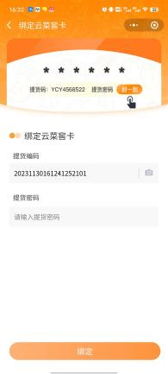
- 可预约提货的数量为0，还是可以点击预约弹出提货点日期填写窗口
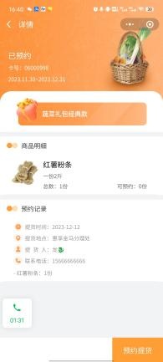
- 卡券名称主页和详情页不一致
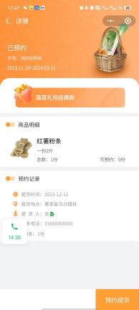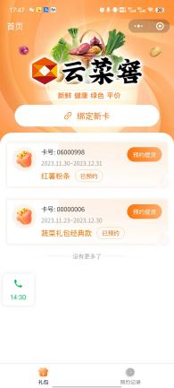
- 下午四点以前可以预约明天提货，四点以后只能预约后天提货，周六日不能提货
- 可提货日期最晚为卡券有效期的后十天
- 后台管理，订单信息查询，预约提货时间要做成时间区间，不要有默认时间，订单列表按预约时间倒序排列
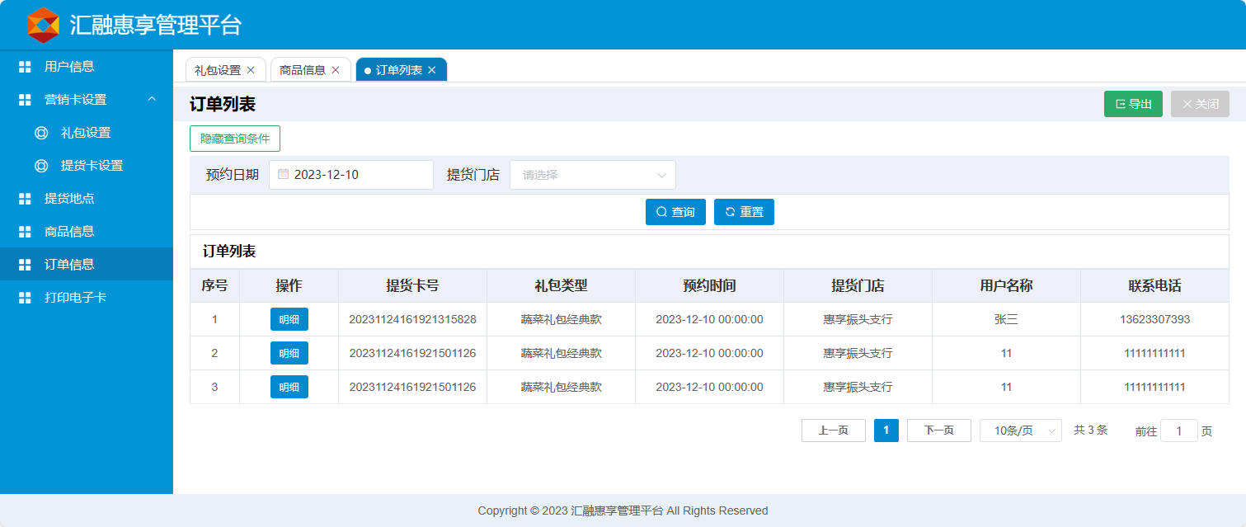

评估实现方案及工期
- 预约提货时间规则
预约提货时，预约时间需要可配置，现在是当前日期延后2天。这个时间需要根据配置来设，如周六、日不可预约。2种配置方式，一种是全局配置：如周六、日不可预约；另一种是根据提货点设置，提货点有营业时间，有周六不营业，有周日不营业。根据提货点的营业时间设置预约时间。
参照：
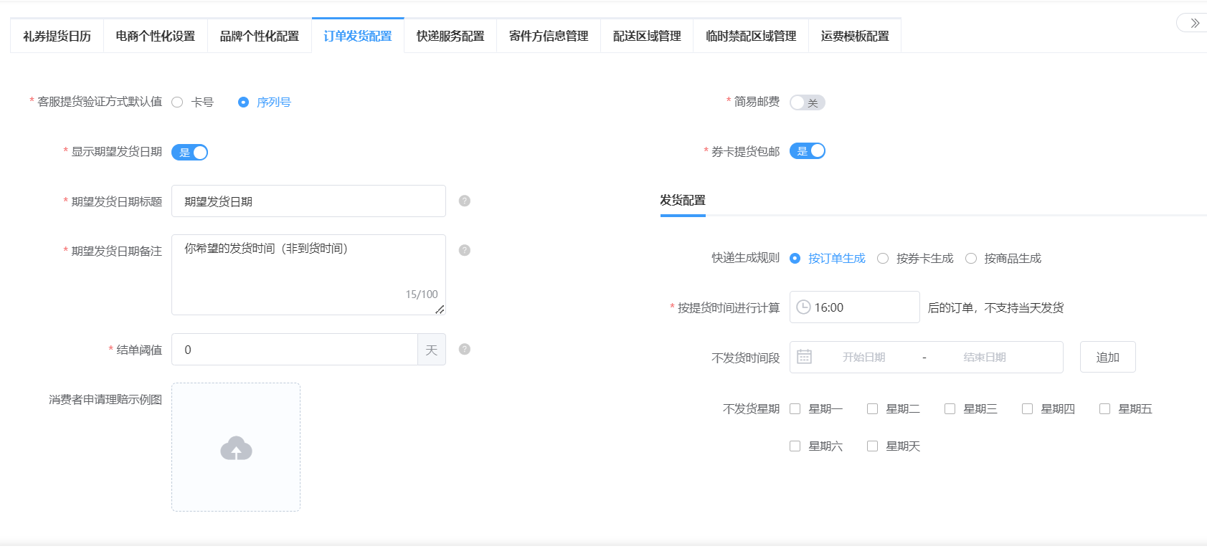
- 预约时商品数量的规则
预约提货时，预约商品的数量可以配置，如一次预约最少一份白菜或者一次不可以预约超过多少份
参照：
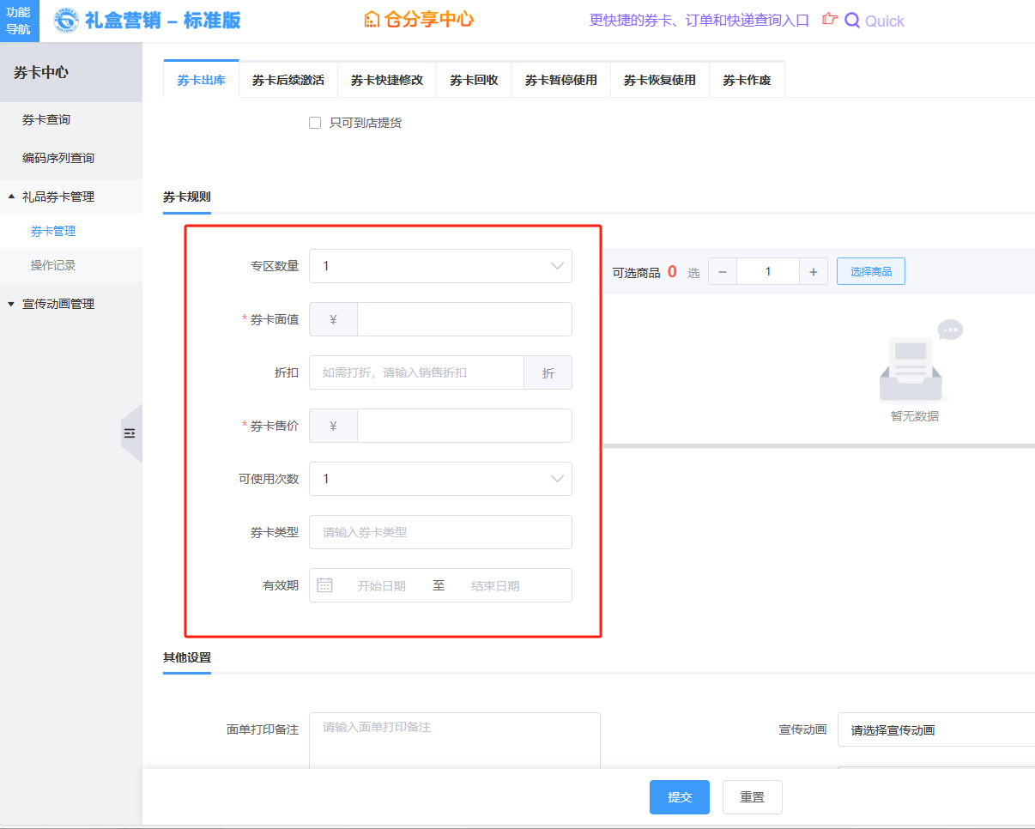
- 实现微信消息推送的工作量

